Устройство, принцип действия и классификация генераторов. Мультивибратор, одновибратор, блокинг-генератор
Генераторами называются электронные устройства, преобразующие энергию источника постоянного тока в энергию переменного тока (электромагнитных колебаний) различной формы требуемой частоты и мощности.
Электронные генераторы применяются в радиовещании, медицине, радиолокации, входят в состав аналого-цифровых преобразователей, микропроцессорных систем и т. д.
Классификация электронных генераторов:
1) по форме выходных сигналов:
- синусоидальных сигналов;
- сигналов прямоугольной формы (мультивибраторы);
- сигналов линейно изменяющегося напряжения (ГЛИН) или их еще называют генераторами пилообразного напряжения;
- сигналов специальной формы.
2) по частоте генерируемых колебаний (условно):
- низкой частоты (до 100 кГц);
- высокой частоты (свыше 100 кГц).
3) по способу возбуждения:
- с независимым (внешним) возбуждением;
- с самовозбуждением (автогенераторы).
Автогенератор — генератор с самовозбуждением, без внешнего воздействия преобразующий энергию источников питания в незатухающие колебания, например, колебательный контур.
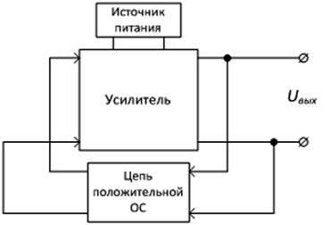
Рисунок 1 – Структурная схема генератора
Схемы электронных генераторов (рисунок 1) строятся по тем же схемам, что и усилители, только у генераторов нет источника входного сигнала, его заменяет сигнал положительной обратной связи (ПОС). Напоминаем, что обратная связь - это передача части выходного сигнала во входную цепь. Необходимая форма сигнала обеспечивается структурой цепи обратной связи. Для задания частоты колебаний цепи ОС строятся на LC или RC-цепях (частоту определяет время перезаряда конденсатора).
Сигнал, сформированный в цепи ПОС, поступает на вход усилителя, усиливается в К раз и поступает на выход. При этом часть сигнала с выхода возвращается на вход через цепь ПОС, где ослабляется в К раз, что позволят поддерживать постоянную амплитуду выходного сигнала генератора.
Генераторы с независимым внешним возбуждением (избирательные усилители) являются усилителями мощности с соответствующим частным диапазоном, на вход которых подаётся электрический сигнал от автогенератора. Т.е. происходит усиление только определенной полосы частот.
Генераторы RC-типа
Для создания генераторов низкой частоты обычно используют операционные усилители, в качестве цепи ПОС устанавливают RC-цепи для обеспечения заданной частоты f0 синусоидальных колебаний.
RC-цепи представляют собой частотные фильтры - устройства, пропускающее сигналы в определённом диапазоне частот и не пропускающее в не этого диапазона. При этом по цепи обратной связи на вход усилителя возвращается, а значит и усиливается только определённая частота или полоса частот.
На рисунке 2 показаны основные типы частотных фильтров и их амплитудно-частотная характеристика (АЧХ). АЧХ показывает пропускную способность фильтра в зависимости от частоты.
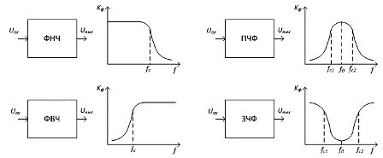
Рисунок 2 – Типы частотных фильтров и их амплитудно-частотная характеристика
Типы фильтров:
- фильтры нижних частот (ФНЧ);
- фильтры верхних частот (ФВЧ);
- полосовые частотные фильтры (ПЧФ);
-заграждающие частотные фильтры (ЗЧФ).
Фильтры характеризуются частотой среза fc, выше либо ниже которой идет резкое ослабление сигнала. Полосовые и заграждающие фильтры характеризуются также шириной полосы пропускания у ПЧФ (непропускания у ЗЧФ).
На рисунке 3 приведена схема синусоидального генератора. Необходимый коэффициент усиления задаётся с помощью цепи ООС на резисторах R1, R2.Для обеспечения сдвига по фазе равного 0, цепь ПОС подключена между выходом ОУ и его неинвертирующим входом. При этом цепь ПОС представляет собой полосовой фильтр. Частота резонанса f0 определяется по формуле: f0 = 1/(2πRC)
Для стабилизации частоты генерируемых колебаний в качестве частотозадающей цепи используют кварцевые резонаторы. Кварцевый резонатор представляет собой тонкую пластину минерала, установленную в кварцедержателе. Как известно, кварц обладает пьезоэффектом, что позволяет использовать его как систему, эквивалентную электрическому колебательному контуру и обладающую резонансными свойствами. Резонансные частота кварцевых пластин лежат в пределах от нескольких единиц килогерц до тысяч МГц с нестабильностью частоты, обычно порядка 10⁻⁸ и ниже.
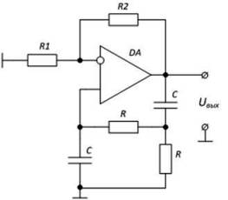
Рисунок 3 – Схема RC-генератора синусоидальных сигналов
Мультивибраторы - это электронные генераторы сигналов прямоугольной формы.
Мультивибратор в подавляющем большинстве случаев выполняет функцию задающего генератора, формирующего запускающие входные импульсы для последующих узлов и блоков в системе импульсного или цифрового действия.
На рисунке 4 приведена схема симметричного мультивибратора на ИОУ. Симметричный – время импульса прямоугольного импульса равно времени паузы tимп = tпаузы.
ИОУ охвачен положительной обратной связью – цепь R1,R2, действующей одинаково на всех частотах. Напряжение на неивертирующем входе постоянно и зависит от сопротивления резисторов R1,R2. Входное напряжение мультивибратора формируется при помощи ООС через цепочку RC.
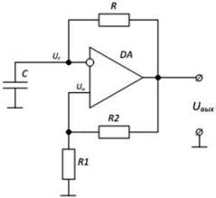
Рисунок 4 – Схема симметричного мультивибратора
Уровень напряжения на выходе изменяется с +Uнас на -Uнас и обратно.
Если напряжение выхода Uвых = +Uнас конденсатор заряжается и напряжение Uс, действующее на инвертирующем входе возрастает по экспоненциальному закону (рис. 5).
При равенстве Uн = Uс произойдёт скачкообразное изменение выходного напряжения Uвых = -Uнас, что вызовет перезаряд конденсатора. При достижении равенства -Uн = -Uс снова произойдёт изменение состояние Uвых. Процесс повторяется.
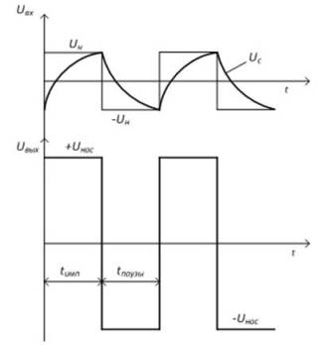
Рисунок 5 – Временные диаграммы работы мультивибратора
Изменение постоянной времени RC-цепи приводит к изменению времени заряда и разряда конденсатора, а значит и частоты колебаний мультивибратора. Кроме того, частота зависит от параметров ПОС и определяется по формуле: f = 1/T = 1/2tи = 1/[2 ln(1+2 R1/R2)]
При необходимости получить несимметричные прямоугольные колебания для tи ≠ tп, используют несимметричные мультивибраторы, в которых перезаряд конденсатора происходит по разным цепочкам с различными постоянными времени.
Одновибраторы (ждущие мультивибраторы) предназначены для формирования прямоугольного импульса напряжения требуемой длительности при воздействии на входе короткого запускающего импульса. Одновибраторы часто называют еще электронными реле выдержки времени.
Генераторы линейно-изменяющихся напряжений (ГЛИН) формируют периодические сигналы, изменяющиеся по линейному закону (пилообразные импульсы).
Пилообразные импульсы характеризуются длительностью рабочего хода tр, длительностью обратного хода tо и амплитудой Um (рисунок 6, б).
Для создания линейной зависимости напряжения от времени чаще всего используют заряд (или разряд) конденсатора постоянным током. Простейшая схема ГЛИН приведена на рисунок 6, а.
Когда транзистор VT закрыт, конденсатор С2 заряжается от источника питания Uп через резистор R2. При этом напряжение на конденсаторе, а значит и на выходе линейно возрастает. При поступлении на базу положительного импульса транзистор открывается, и конденсатор быстро разряжается через его малое сопротивление, чем обеспечивается быстрое уменьшение выходного напряжения до нуля – обратный ход.
ГЛИН применяются в устройствах развертки луча в ЭЛТ, в аналого-цифровых преобразователях (АЦП) и других преобразовательных устройствах.
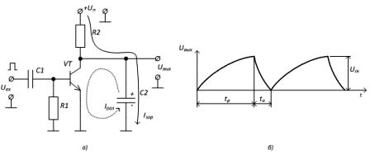
Рисунок 6 – а) Простейшая схема для формирования линейно изменяющегося напряжения б) Временная диаграмма импульсов пилообразной формы.

